ЖШС «Жас Батыр Атырау» балабақшасы

Ұйымдастырылған тақырыптық іс-әрекет
Тақырыбы: «16 желтоқсан Қазақстан Республикасының Тәуелсіздік күні»
«Тұлпа» ересек тобы
Күні: 15.12.2022ж

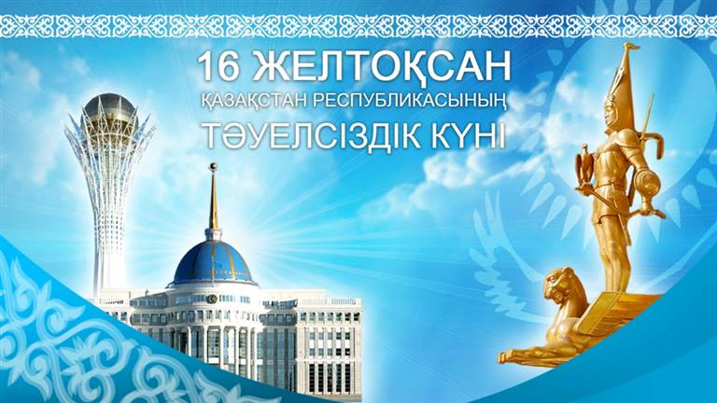

Тәрбиеші: Найманова Г.Х.

Атырау қаласы

Мақсаты: Балаларға тәуелсіз мемлекет туралы түсінік беру, балалардың Отанға деген сүйспеншіліктерін арттыру. Қазақстан Республикасының мемлекетік рәміздері: Елтаңба, ту, әнұран туралы білімдерін қалыптастыру.
Балалардың тіл байлығын ой-өрісін, сөзді байланыстырып сөйлеу қабілетін дамыту. Елімізді, жерімізді қадірлеуге, сүюге тәрбиелеу.

Барша халық таныған,
Біздің үміт тілекті.
Шырқалғанда әнұран,
Шаттық кернер жүректі.
(Әнұранды орындау)
Шаттық шеңбері:
Бір шанырақ астында,
Тату-тәтті тұрамыз.
Бірге ішеміз асты да,
Бірге сайран құрамыз.

Жүргізуші: Тәрбиеші: Балалар, біздің Отанымыз қалай аталады?
Балалар: Қазақстан республикасы.
Жүргізуші: Қазақстан қандай мемлекет?
Балалар: Қазақстан тәуелсіз, егеменді мемлекет.
Жүргізуші: Балалар, бүгін міне осы Тәуелсіздік мерекесі күні. Еліміздің тұңғыш елбасы кім?
Балалар: Нұрсұлтан Әбішұлы Назарбаев.
Жүргізуші: Еліміздің елордасы қай қала?
Балалар: Астана.

Қазақстан Жоғары кеңесі 1991 жылы 16 желтоқсанда Қазақстанды тәуелсіз мемлекет деп жариялады. Бұл күн — Қазақстан тарихында «Тәуелсіз Қазақстан Республикасының туған күні» деп алтын әріптермен жазылды.

Тәуелсіздік - ең басты құндылығымыз.
Тәуелсіздік күні еліміздің барлық азаматтары үшін орны ерекше мереке деп білеміз, себебі, осынау жүрекжарды қуанышқа толы күнді ата - бабаларымыз ғасырлар бойы армандап, күтумен өтті. Осы күнге жеткен біздер қандай бақытты жандармыз!

Балалардың тақпақтары

Жасурбек: Тәуелсіздік келді деп.
Оралды қайта салтымыз
Баянды болғай енді тек
Бақытты біздің халқымыз

Алижан: Әділдік жеңіп соңында
Тәуелсіз болды еліміз
Татулықпен бірлікпен
Гүлдей бер, туған жеріміз

У. Даяна: Он алтыншы желтоқсан
Тәуелсіздік алған күн,
Ерекше боп мәңгілік
Ел жанында калған күн.
Нұраянат: Отан сенің ата- анаң,
Отан досын бауырын,
Отан- өлкең, астанан,
Отан- аудан ауылын.

Слайд көрсету

Егемен ел атанғаннан кейін, Мемлекетіміздің өзіндік символикасы пайда болды, яғни елімізді дәріптейтін Рәміздеріміз бар.

- Балалар рәміздерімізді кім атап береді?
(Балалардың жауаптары)

Д/о: « Пазлды құрастырайық!»
Шарты: Берілген қиынды пазлдардан Күннің, қыран құстың, Бәйтеректі құрастыру.

Сонымен балалар, бүгін біз дербес ел болып, уығымызды қадап, шаңырағымызды көтеріп, ерікті еркін мемлекетімізді құрып, Қазақстан Республикасы атанып, көк байрақ туымызды желбіретіп , әлемге әйгілі болуымыздың өзі — осы Тәуелсіздікке қол жеткізуіміздің арқасы. Олай болса, Тәуелсіздігімізге шаң жұқтырмай , оны ең қымбат бұйымымыздай етіп құрметтеп, келер ұрпақтар қолына аманаттап тапсыруға тиіспіз. Елімізді ішкі — сыртқы дұшпандардан қорғауға міндеттіміз. Сонда ғана Тәуелсіздігіміз мәңгілікке мирас болмақ.
Ән: «Тәуеліз ел ұраным.»

Бүгінгі іс-әрекетіміз аяқталды. Еліміздің еңсесі биік, туымыздың тұғыры берік, тәуелсіздігіміз мәңгі болғай. Сау болыңыздар!

Барша халық таныған,
Біздің үміт тілекті.
Шырқалғанда әнұран,
Шаттық кернер жүректі.

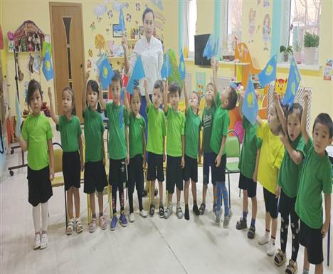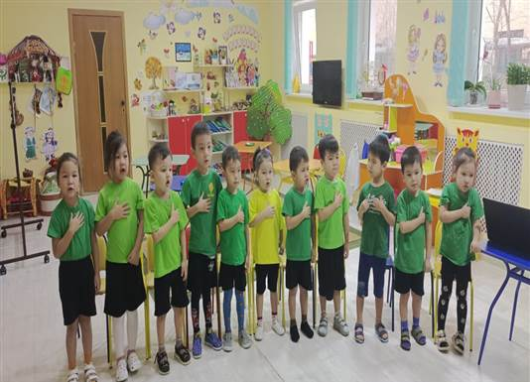
Балалардың тақпақтары
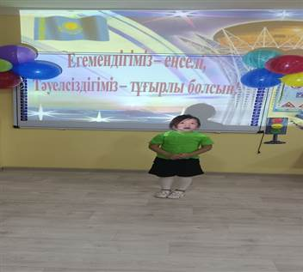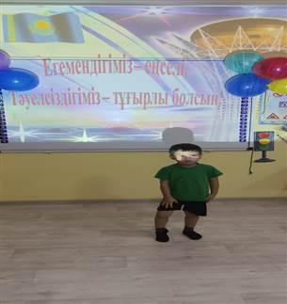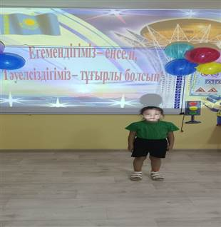
Д/о: « Пазлды құрастырайық!»
«Бәйтерек»
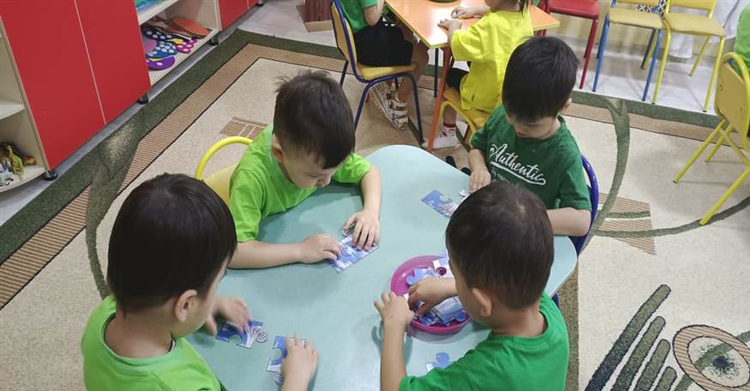

«Күн»
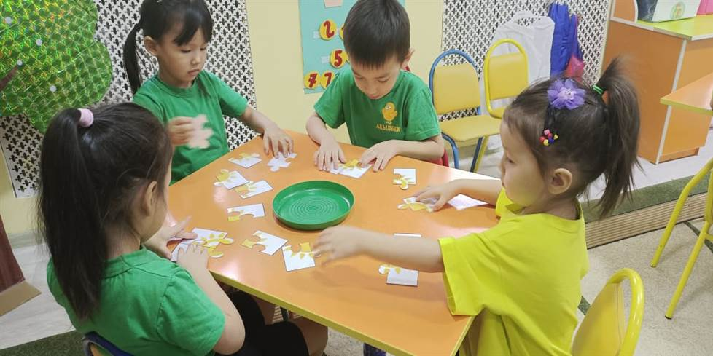
«Қыран»
